Suinteresuotiems tiekėjams | 2024-12-03 | Nr. S-
Centrinės viešųjų pirkimų informacinės sistemos priemonėmis |  | Nr.

DĖL ATSAKYMŲ Į KLAUSIMUS

BĮ „Kauno IX forto muziejus“ paskirta viešojo pirkimo komisija (toliau – Komisija) vykdydama tarptautinį Nr. 744741 II ETAPO KULTŪROS PASKIRTIES PASTATO, ŽEMAIČIŲ PL. 73, KAUNE, KAPITALINIO REMONTO IR TVARKYBOS DARBAI pirkimą atviro konkurso būdu (toliau – Konkursas) CVP IS priemonėmis gavo suinteresuotų tiekėjų klausimus (tekstas neredaguotas) ir teikia į juos atsakymus:

- Klausimas: „Ar nesidubliuoja išlyginamojo sluoksnio kiekiai SK dalyje?“.
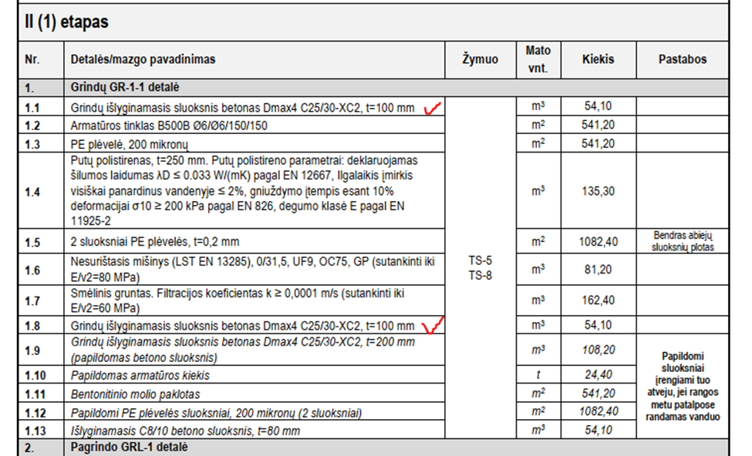

Atsakymas: Dubliuojasi. Pozicija 1.8 nereikalinga.

- Klausimas: „Pateikite pilną detalę, kaip turi atrodyti grindų detalė GR-1-1 su papildomais sluoksniais, jeigu bus randamas vanduo.“
Atsakymas: Ši detalė buvo įrengta I-ajame etape, ją galite rasti *pdf bylos 172 psl. (GR-2 detalė). II-ajame etape ji būtų analogiška.

- Klausimas: „Ar tikrai reikalingi pateikti abu sluoksniai?“
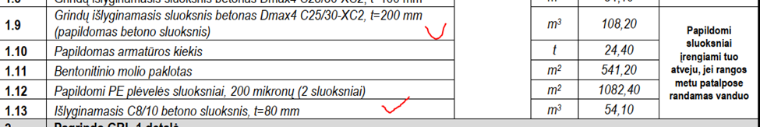

Atsakymas: Taip.

- Klausimas: „Ar pasiūlymas bus vertinamas bendrai sudėjus abiejų etapų dalių sumas, ar bus kažkaip vertinama atskirai? Jeigu atskirai, detalizuokite kaip.“
Atsakymas: Pasiūlymas bus vertinamas bendrai sudėjus abiejų etapų dalių sumas pagal specialiųjų pirkimo sąlygų 7 priede „Pasiūlymų vertinimo kriterijai ir sąlygos“ nurodyta formulę.

- Klausimas: „Prie kurio etapo turi būti priskiriami darbai, aprašomi specialiųjų sąlygų techninėje specifikacijoje pvz. BMS ir BAS įrengimas?“
Atsakymas: II etapo 1 poetapio kitos paslaugos ir darbai.

- Klausimas: „Darbų kiekių žiniaraščiuose duotas išardymo ir atstatymo stoglangio vitražo virš parodų salės kiekis yra 175,1 m2. Pačio stoglangio/ vitrinos (TvDP-SA 51 psl.) įrengimo kiekis yra 179,3 m2. Pagal pateiktas nuotrauktas, vitražas neina per visą stoglangį/vitriną, tai kiekis neturėtų būti toks pats, turėtų būti ženkliai mažesnis. Prašome patiklinti koks realus kiekis yra vitražo ?“
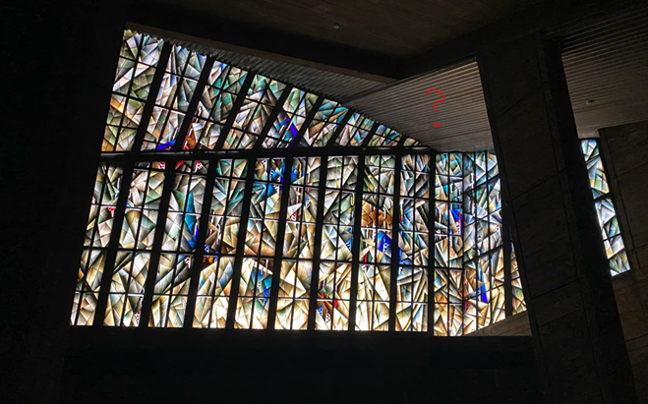
Atsakymas: Vitražo kiekis 53.30 m²

- Klausimas: „Prašome ant vitrinos brėžinio esančio TvDP-SA 51 psl. nurodyti ant kokios tiksliai dalies bus montuojamas vitražas. Nurodykite atskirai vitražo kiekį.“
Atsakymas: Vitražas montuojamas per visą vitrinos plotą. Plotas 53.30 m² (žr.žemiau pateiktą brėžinį).
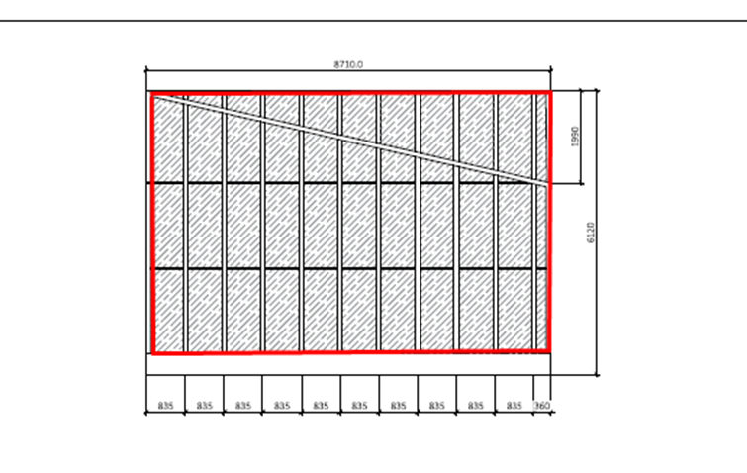

- Klausimas: „Ar po paklotu pažymėtu klaustuku yra vitražas?“.

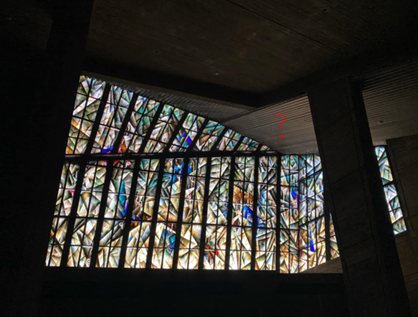
Atsakymas: Ne.

- Klausimas: „Projekto E dalyje psl. 57 apšvietimo plane nurodyti šviestuvai – 3F šinlaidis su technologiniu apšvietimu. Nurodyta galia yra 1000W. I etape šie šviestuvai buvo ne tokie galingi. Ar tikrai reikia 1000W galios šviestuvų, tada nebus vientisumo su I etapu? Taip pat nėra šių šviestuvų techninės specifikacijos, bei jie nėra numatyti kiekių žiniaraščiuose. Prašome patikslinti.“
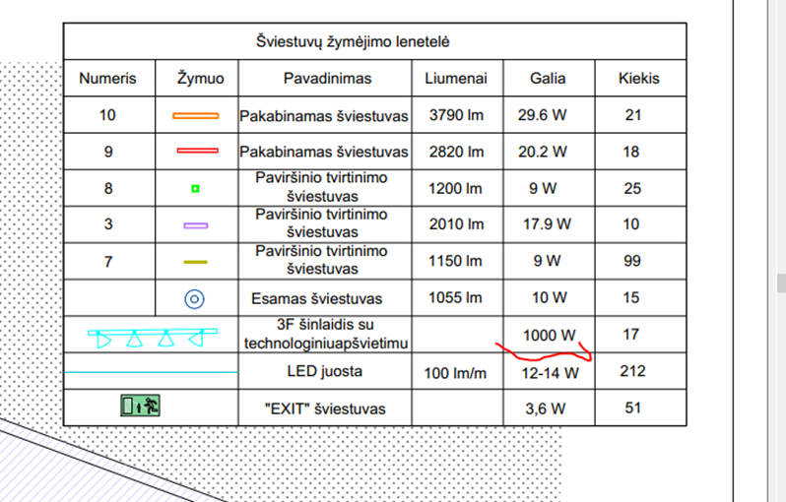
Atsakymas: techninė klaida techniniuose žymėjimuose. Vadovautis techninėse specifikacijose pateikta informacija apie šviestuvus TS 4.3.3.

Komisijos pirmininkas | Marius Pečiulis

